Технические задания к урокам математики в 5 классе

1) Тема: «Луч»
Техническое задание
Текст: «Провёдем прямую АВ и отметим на ней точку О. Эта точка делит прямую на две части. Каждую из этих частей называют лучом с началом в точке О»
- Прочитай текст
- Выпиши все математические термины
- Выпиши незнакомые термины
- Найди в словаре, интернете значение незнакомого термина
- Запиши определение незнакомого термина
- Выполни следующие задания:
а) Построить луч, проходящий через точку В с началом в точке А.
б) Запиши все лучи, изображенные на рисунке:

2) Тема: «Корень уравнения»
Техническое задание
Текст: «Если в уравнение (х-6)+10=40 вместо х подставить число 36, то получится верное числовое равенство (36-6)+10=40. Говорят, что число 36 – корень уравнения (х-6)+10=40».
- Выпиши все математические термины
- Выпиши незнакомые термины
- Найди в словаре, интернете значение незнакомого термина
- Запиши определение незнакомого термина
- Выполни следующие задания:
а) Проверь, является ли число 7 корнем уравнения х + 25 = 32.
б) Какое число надо поставить вместо а, чтобы корнем уравнения
а – х = 17 было число 15?

3) Тема: «Правильная дробь»
Техническое задание
Текст: «Разрезали пирог на 8 частей и 3 части положили на тарелку. На ней оказалось $\frac{3}{8}$пирога. Если положить 5 частей, то на тарелке окажется $\frac{5}{8}$пирога. Такие дроби называются правильными дробями».
- Прочитай текст
- Выпиши все математические термины
- Выпиши незнакомые термины
- Найди в словаре, интернете значение незнакомого термина
- Запиши определение незнакомого термина
- Выполни следующие задания:
а) выпиши правильные дроби:
$\frac{5}{6};\frac{\text{17}}{2};\frac{5}{5};\frac{1}{3};\frac{\text{23}}{\text{37}};\frac{\text{43}}{\text{34}}$.
б) При постановке вместо х каких натуральных чисел, дробь $\frac{x}{9}$ будет правильной дробью?

4) Тема: «Формула площади прямоугольника»
Техническое задание
Текст: «Если одна сторона прямоугольника равна 6 см, а другая сторона – 4 см, то этот прямоугольник можно разделить на 46 единичных квадратов. Поэтому площадь прямоугольника S равна 46 =24(см${}^{2}$)».
- Прочитай текст
- Выпиши все математические термины
- Выпиши незнакомые термины
- Найди в словаре, интернете значение незнакомого термина
- Запиши определение незнакомого термина
- Выполни следующие задания:
а) Среди данных выражений, найдите формулу площади прямоугольника: 1) 4 · 3 + 5; 2) 12 : 4; 3) S = a · в; 4)45 = 76 – 31.
б) Найди площадь прямоугольника, длина которого равна 8 см, а ширина равна 3 см.

5) Тема: «Угол»
Техническое задание
Текст: «Проведем на листе бумаги два луча ВА и ВС с общим началом в точке В. Получили угол АВС»..
- Прочитай текст
- Выпиши все математические термины
- Выпиши незнакомые термины
- Найди в словаре, интернете значение незнакомого термина
- Запиши определение незнакомого термина
- Выполни следующие задания:
а) Постройте угол
б) Запишите угол, изображенный на рисунке:
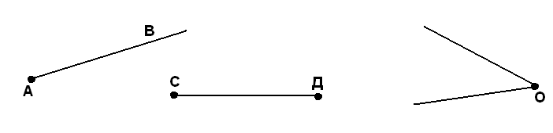

6) Тема: «Равнобедренный треугольник»
Техническое задание
Текст: «Треугольники можно различать по виду их углов и по количеству равных сторон. Один из таких видов треугольника называется равнобедренным треугольником».
- Прочитай текст
- Выпиши все математические термины
- Выпиши незнакомые термины
- Найди в словаре, интернете значение незнакомого термина
- Запиши определение незнакомого термина
- Выполни следующие задания:
а) Построй равнобедренный треугольник АВС.
б) Среди данных фигур найди равнобедренные треугольники и укажи
равные стороны:
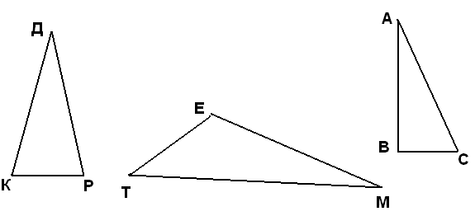

7) Тема: «Формула»
Техническое задание
Текст: «Обозначим периметр прямоугольника буквой Р. Тогда равенство $Р=2а+2в$ можно использовать для нахождения периметра любого прямоугольника. Такие равенства называют формулами».
- Прочитай текст
- Выпиши все математические термины
- Выпиши незнакомые термины
- Найди в словаре, интернете значение незнакомого термина
- Запиши определение незнакомого термина
- Выполни следующие задания:
а) Среди данных выражений, найдите формулу периметра прямоугольника: 1) Р = a + в; 2) Р = а + в + с; 3) Р = 2 (a + в).
б) Найди периметр прямоугольника, длина которого равна 15 см, а ширина равна 12 см.

8) Тема: «Развернутый угол»
Техническое задание
Текст: «Поскольку на рисунке 1, начала лучей не совпадают, то они не могут служить сторонами угла. Лучи на рисунке 2 образуют прямую. При этом начала лучей совпадают, а следовательно, они образуют угол. Такой угол называют развёрнутым».
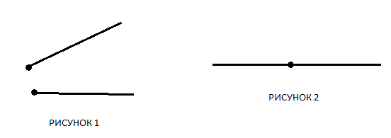
- Прочитай текст
- Выпиши все математические термины
- Выпиши незнакомые термины
- Найди в словаре, интернете значение незнакомого термина
- Запиши определение незнакомого термина
- Выполни следующие задания:
а) Построй развернутый угол АОВ.
б) Среди данных углов выбери развернутый угол:
